Manual para a categoria «Biólogo»

Índice
Prefácio 2
Página inicial 2
Gestão de emergências 3
Lista de tarefas do biólogo 3
Validação em grupo 4
Validação por arquivo 6
Assinatura 6
Lista de arquivos 8
Configuração do sistema 9
Referência das análises 10
Utilização do repositório através do software 10
Adicionar uma nova análise 10
Importação do repositório 11
Gestão de utilizadores 12
Exportar utilizadores e ligações 12
Relatórios 13
Relatório epidemiológico 13
Relatório indicador 14
Relatório estatístico 14
Relatório sobre o tempo de renderização do resultado 15
Histórico do paciente 16
Relatório do final do dia 17
Relatório diário de faturação 17
Módulo Qualidade e Não Conformidade 18
ANEXO: Descrições correspondentes aos ID - Exportação de dados 19

Prefácio
Este manual apresenta os elementos do LabBook acessíveis a uma pessoa com direitos do tipo
«biólogo». Se não conseguir aceder a nenhuma das ações através da sua interface, contacte o seu administrador para que esses direitos lhe possam ser atribuídos.
Para que o trabalho de um biólogo seja finalizado para o LabBook, o resultado da análise deve ser validado biologicamente. Após essa validação, é gerado um relatório para ser enviado ao paciente.

Página inicial
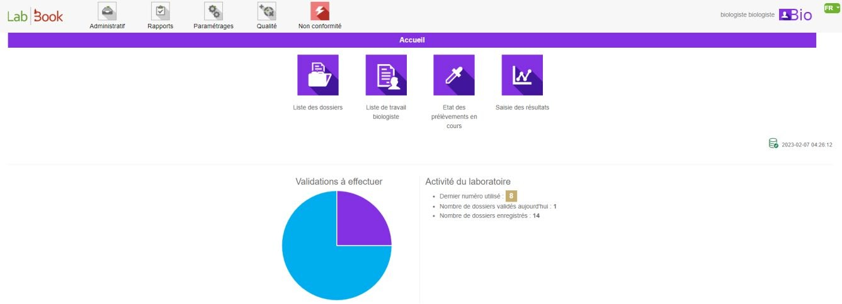

Aqui você encontra informações sobre o último backup
Permite alterar o idioma da interface
Permite sair
Editar o perfil e a palavra-passe

Passando o cursor do rato sobre o ícone ao lado do seu nome, pode desligar-se, editar o seu perfil e a palavra-passe:
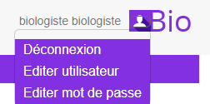

- Desligar: Permite sair da aplicação ao fechar a sua conta.
- Editar utilizador: Permite editar as informações do seu perfil (identificador, nome próprio, apelido,
...)
- Editar palavra-passe: Aqui pode alterar a sua palavra-passe
Esta página inicial permite-lhe aceder diretamente à introdução de ficheiros e às listas de trabalho relativas ao seu perfil.

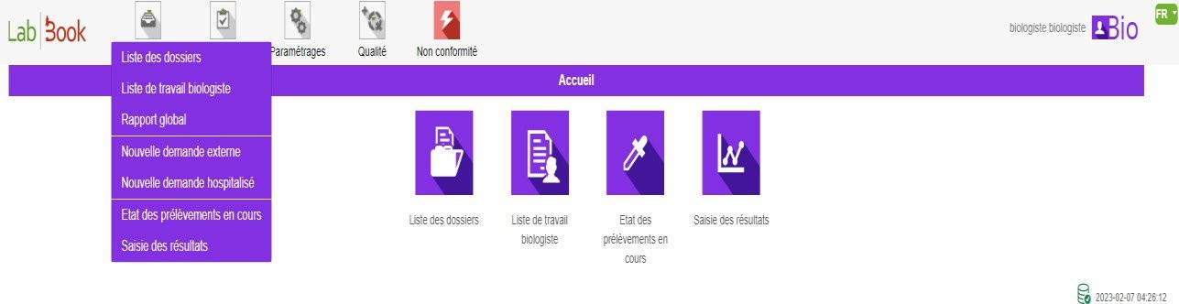
O submenu «Relatório global» permite-lhe descarregar todos os relatórios num único ficheiro PDF. Pode especificar uma data e também «Excluir os já descarregados».
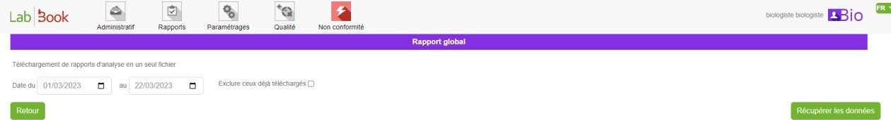
Para utilizar as funções «Registo dos resultados» e «Estado das amostras em curso», consulte o Manual na categoria «Técnico».

Gestão de emergências
Se no ecrã inicial aparecer o logótipo , isso significa que algumas pastas têm análises urgentes a realizar. Ao passar o rato sobre este logótipo, o software irá indicar o número
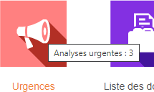
análises em questão:
Pode ver a lista de análises urgentes clicando no ícone «Urgências».

Lista de trabalho do biólogo
(No menu «Administrativo» ou diretamente no ícone «Lista de trabalho do biólogo» na página inicial)

Esta lista apresenta os ficheiros que requerem a sua intervenção. Esta lista

permite fazer uma validação biológica agrupada através do botão : ou seja, os registos serão encadeados uns aos outros para permitir a sua validação

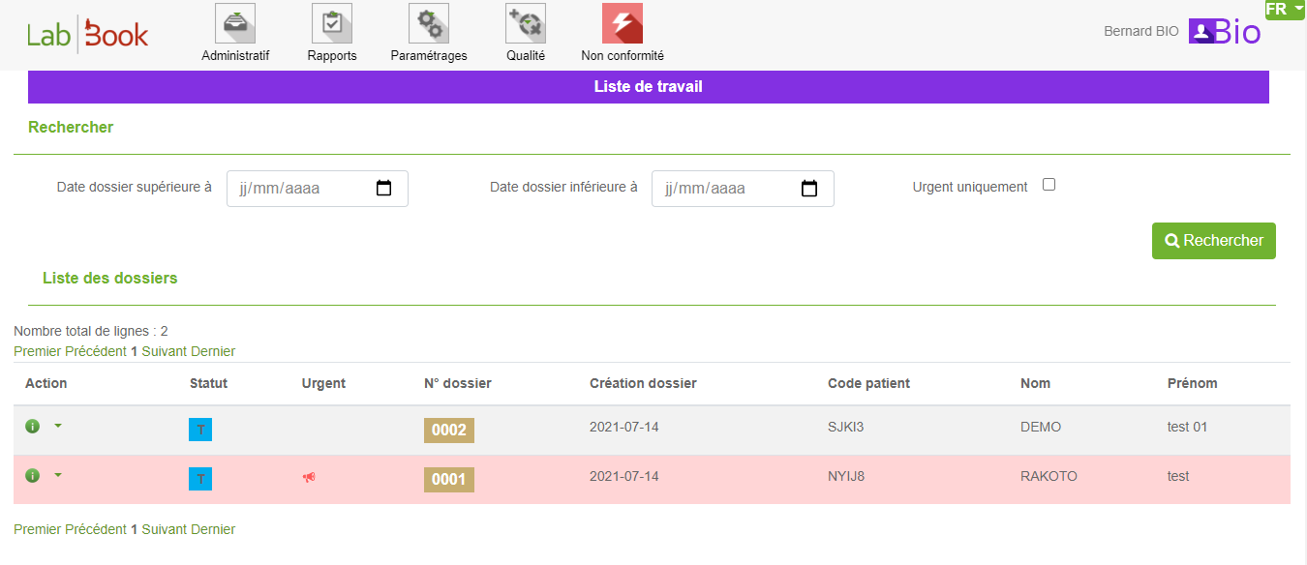
diretamente, um após o outro.

Validação em grupo
A validação em grupo permite encadear as validações dos ficheiros que requerem uma ação da sua parte. Assim, entrará em cada ficheiro para efetuar a validação. Depois de concluída, passará para o ficheiro seguinte. No final de todas as validações, poderá imprimir em grupo através do botão:

(que se encontra na parte inferior esquerda da página)

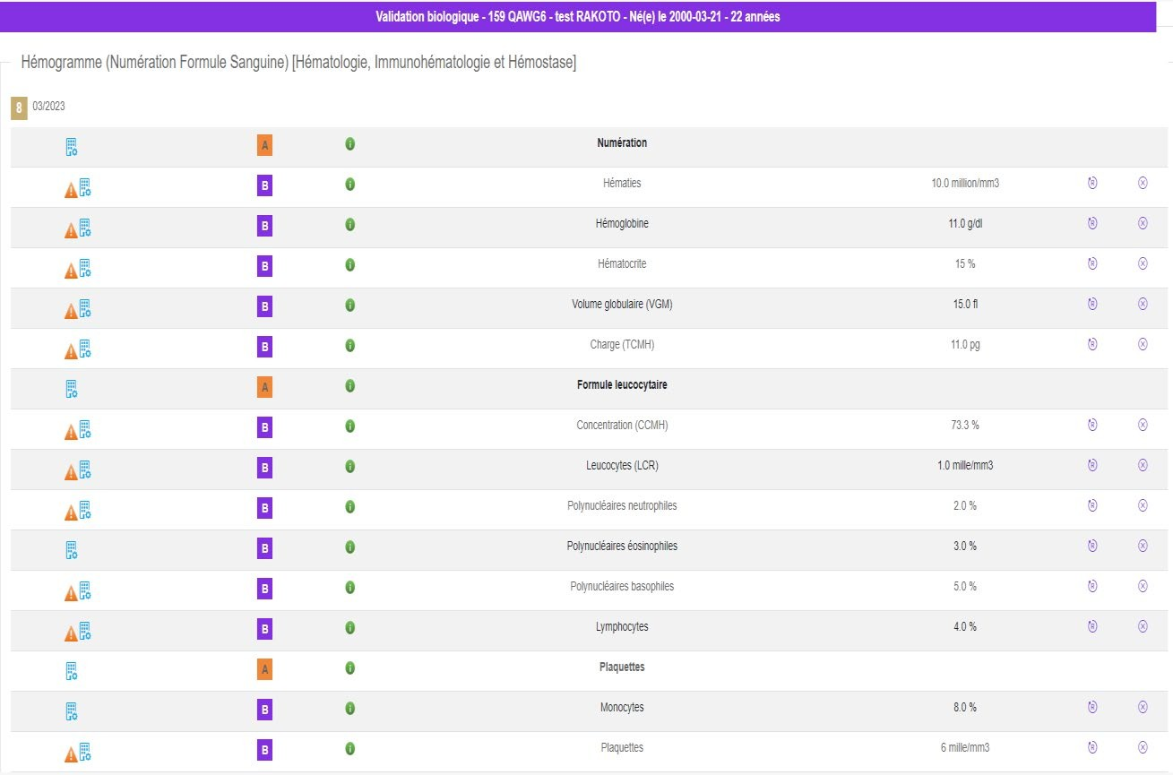
Permite cancelar uma análise
Isso indica que a análise está a ser subcontratada
Permite reiniciar o resultado da análise
Após a validação, pode:
- Adicione novas análises se considerar que são necessárias análises adicionais, através da opção na parte inferior da página;

- Passe para o próximo ficheiro através do botão «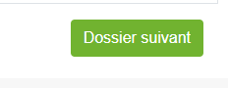 » (no final da página, à direita) O relatório é gerado em cada página neste local:


E clicando neste link, pode descarregar e imprimir o relatório. Pode ver o número de descargas do relatório através do número (..) após Modelo de resultado.

Validação por ficheiro
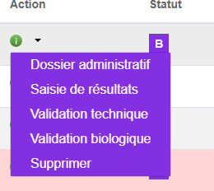
Para cada ficheiro, na coluna «Ação», clique na seta para baixo ao lado do ícone «i» para aceder a várias opções:
- «Dossiê administrativo»: permite visualizar as informações introduzidas durante o registo do dossiê. Também permite imprimir uma fatura ou reimprimir um relatório.
- «Validação biológica»: permite a validação biológica dos resultados registados e a emissão de um relatório associado.
- «Eliminar»: ATENÇÃO! Permite eliminar um ficheiro.
- A conta do biólogo tem a possibilidade de realizar as tarefas da conta do secretário através da ação
«Introdução de resultados» e as tarefas do técnico através da ação «validação técnica».

Assinatura
A partir do LabBook 3.5, agora é possível integrar a assinatura do biólogo ao relatório durante a validação biológica. Esta funcionalidade de assinatura permite ao biólogo registar a sua assinatura eletrónica para que seja apensa ao relatório.
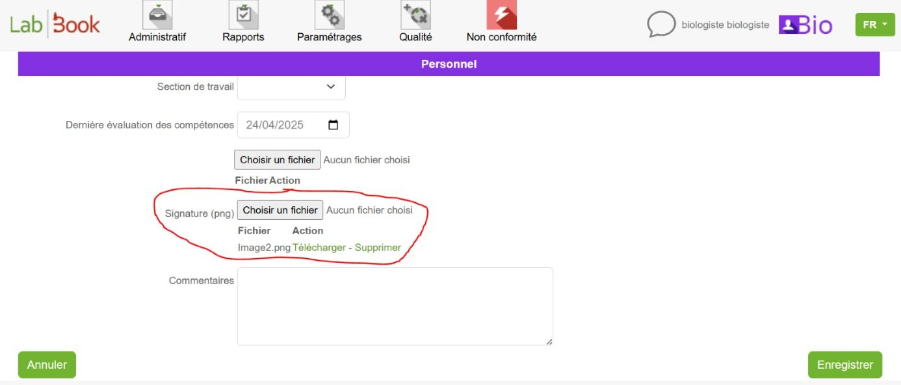
Para adicioná-la, é necessário iniciar sessão e, em seguida, clicar no ícone do utilizador, depois em editar utilizador e carregá-la a partir do campo assinatura.

Estado das amostras em curso
Este módulo permite-lhe introduzir as amostras recolhidas no laboratório. Para tal, pode utilizar o ícone na sua página inicial ou «Administrativo», «Estado das amostras em curso».
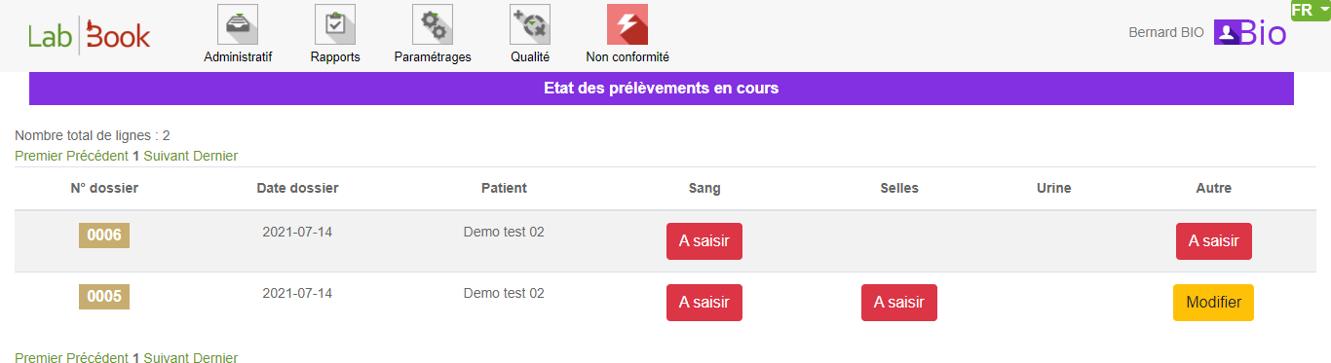

Esta tabela resume, para cada ficheiro, a lista de colheitas a realizar.
Se a linha exibir «A ser inserido», isso significa que não foram introduzidos dados para a recolha em questão.

Se a linha exibir «Modificar», significa que foram introduzidas informações para o ficheiro. No entanto, pode aceder a qualquer momento para visualizar uma modificação.

Lista de registos
Pode aceder a esta lista através do ícone na página inicial ou através do menu «Administrativo»,
«Lista de registos».
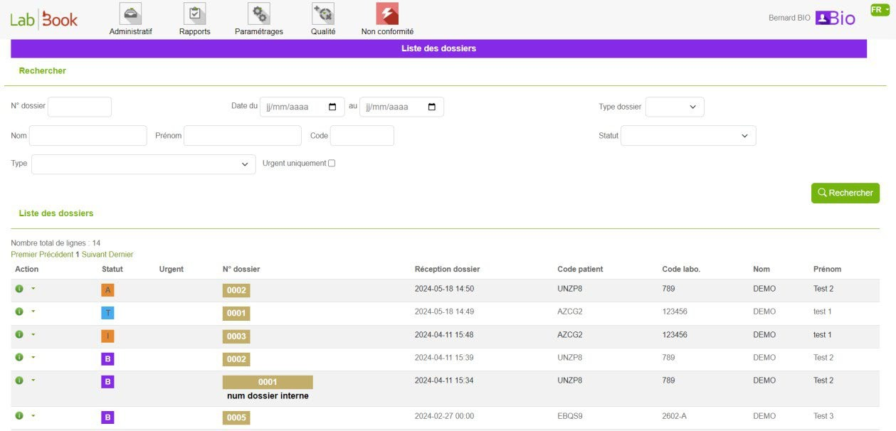
Esta visualização permite-lhe ver rapidamente os processos em curso. Assim, se for contactado para saber o estado de um processo, poderá responder rapidamente. Os diferentes estados existentes são os seguintes:
- A: validado administrativamente (nenhum resultado de análise foi inserido no processo)
- T: validado tecnicamente (os resultados foram introduzidos e validados pelo técnico. O biólogo deve fazer a validação para a criação do relatório).
- B: validado biologicamente (os resultados foram validados. O relatório pôde ser editado. Ao clicar no dossiê, pode ver quando).
- I: alguns elementos foram validados, mas não todas as análises solicitadas.
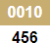
N.B.: Se o seu processo tiver um «Número interno do processo no laboratório», a exibição será feita

na coluna N.º do processo (e após o número do processo)
No menu Ações, em " " (Ações do arquivo), encontrará os elementos que lhe permitem agir sobre o arquivo, conforme apresentado na lista de trabalho do biólogo.

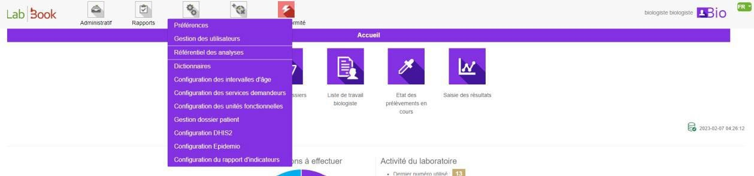
Configuração do sistema
Através do menu «Configuração», «Preferências», pode fazer alterações nas configurações da sua aplicação. Cada linha é editável diretamente nos campos de entrada da coluna valor.
Tudo o que diz respeito aos cabeçalhos dos documentos permite-lhe alterar a forma como o seu laboratório aparece nas faturas e nos relatórios.
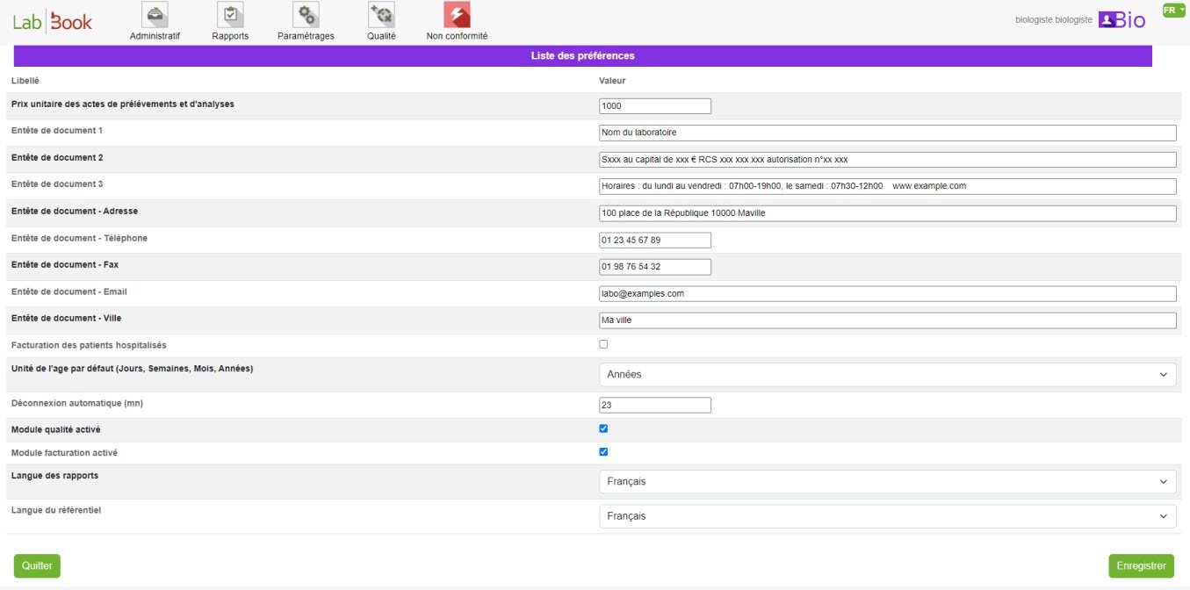
Se a prática do seu laboratório é faturar as análises realizadas em pacientes hospitalizados, basta editar a linha correspondente a «Faturação de pacientes hospitalizados» para substituir o 0 por 1.
Os módulos Qualidade e Faturação podem ser ativados/desativados da mesma forma, substituindo o 0 (inativo) por 1 (ativo).
O tempo de desconexão automática permite-lhe determinar após quantos minutos de inatividade um utilizador é desconectado. Isso garante que um utilizador não permaneça conectado por muito tempo quando não estiver a utilizar o software, o que poderia permitir que outra pessoa acesse o software em seu nome.
Também pode alterar os idiomas dos relatórios e do repositório. Note que, para os repositórios, existem apenas dois idiomas disponíveis: francês e inglês.

O botão «Gravar» permite-lhe guardar estas configurações.

Referência das análises
O repositório de análises é o elemento que permite indicar as análises realizadas no seu laboratório. Isso permite ativá-las/adicioná-las/desativá-las. Também permite alterar os seus preços, a família de análises e a(s) amostra(s) necessária(s) para essa análise.

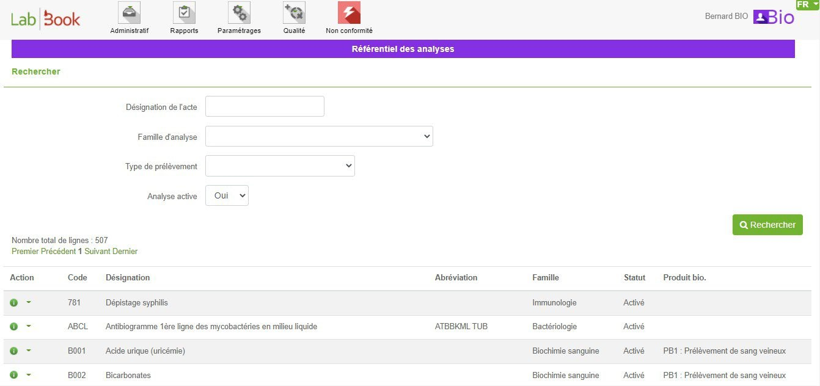
Utilização do repositório através do software
Na parte inferior da lista, tem a possibilidade de adicionar uma análise. Lembre-se de verificar através do motor de pesquisa se a análise existe ou não antes de a adicionar, para não criar confusão durante a criação do ficheiro.

N.B.: O botão «Lista de variáveis» permite-lhe ver todas as variáveis existentes no software e identificar o número de análises que utilizam cada variável

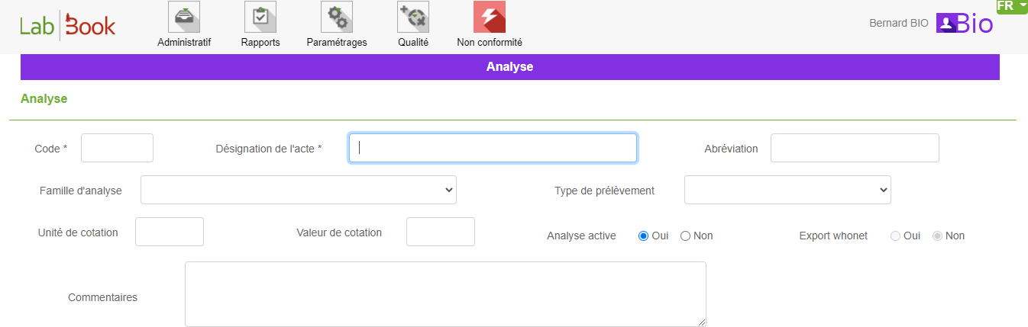
Adicionar uma nova análise

A interface permite criar novas análises preenchendo, no mínimo, os campos «Código» e «Designação do ato».
Também é necessário indicar as variáveis que as pessoas devem preencher para esta análise. Também pode optar por exibir os valores normais mínimos/máximos durante a validação técnica e biológica, marcando a opção «Exibir mín./máx.».
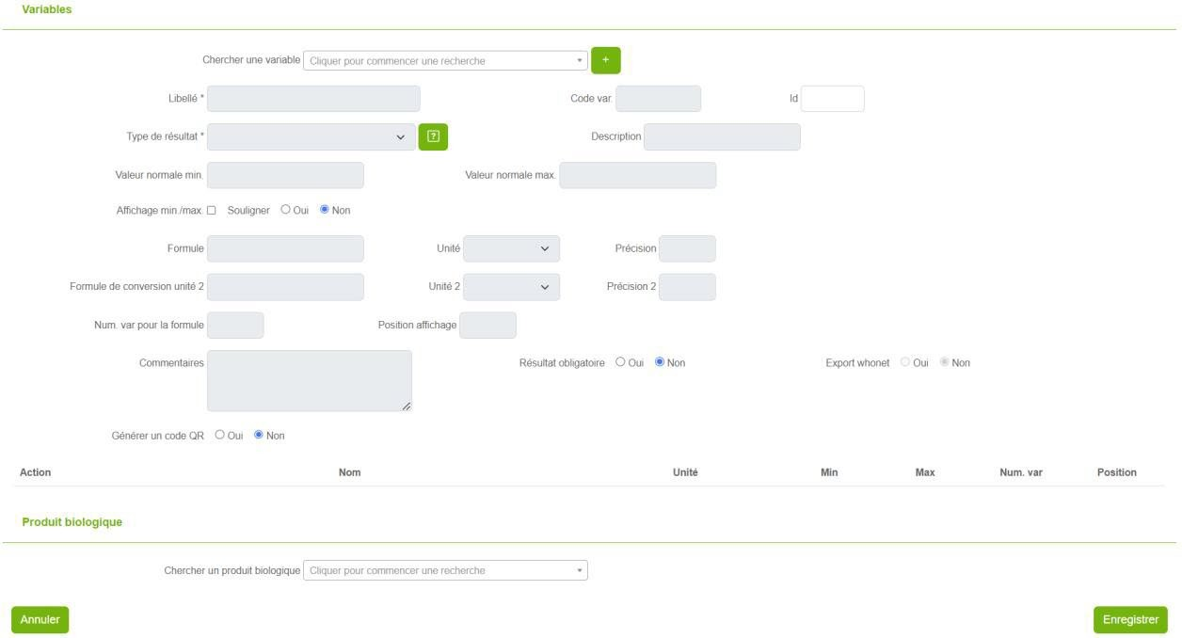

Importação de referências

Na parte inferior da lista do repositório, é possível importar um repositório. Isso permite carregar um repositório fornecido no site do LabBook.
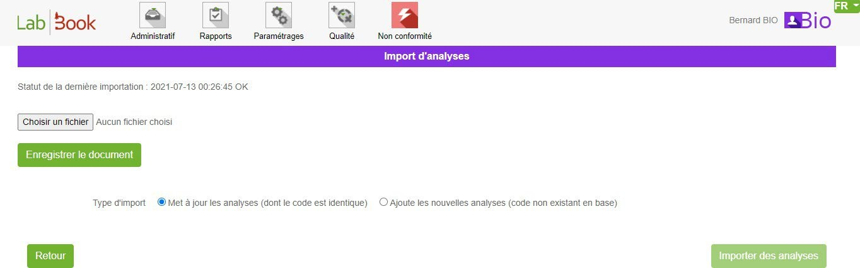

Pode exportar o seu repositório (formato CSV) através do botão «Exportar o repositório» e, assim, modificar o repositório com um editor de texto para, em seguida, importá-lo novamente.

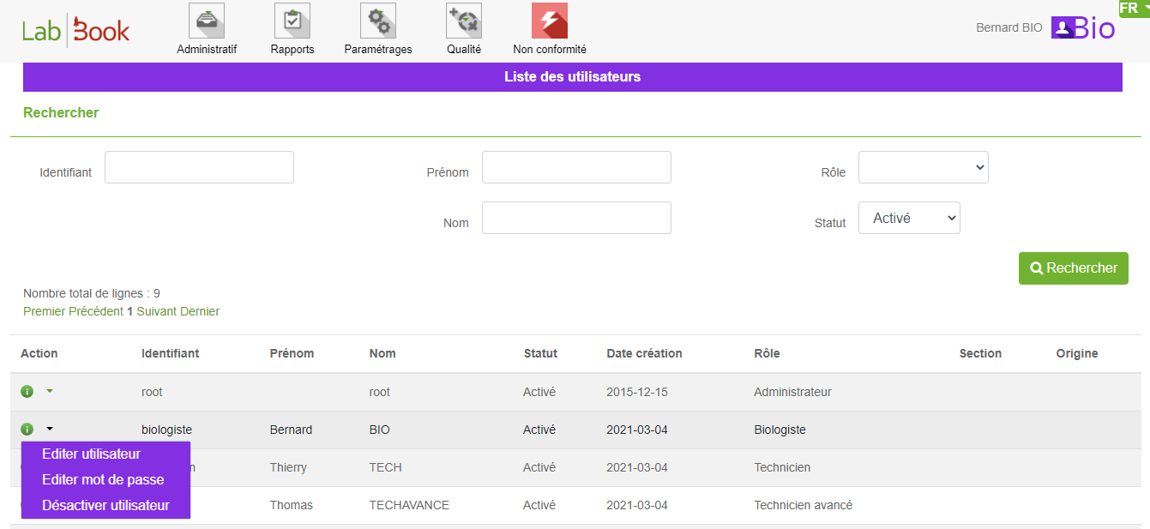
Gestão de utilizadores
Esta interface permite-lhe pesquisar um utilizador. No menu de ações, pode:
- Editar um utilizador: permite alterar as informações (nome, apelido, endereço de e-mail), bem como os seus direitos;
- Editar palavra-passe: permite alterar manualmente a palavra-passe de um utilizador;
- Desativar o utilizador: permite suspender o acesso de uma pessoa;

Exportar utilizadores e ligações
Pode exportar os utilizadores para um ficheiro csv clicando no botão «Exportar utilizadores» na parte inferior direita da lista.

O botão «Exportar ligações» permite obter uma lista, num ficheiro csv, que agrupa as ligações de cada utilizador. Pode especificar a recuperação dos dados entre uma data.
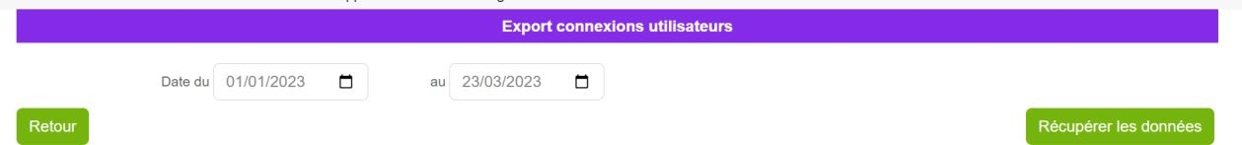

Relatórios
Tem acesso à ferramenta que apresenta os relatórios padrão do LabBook.
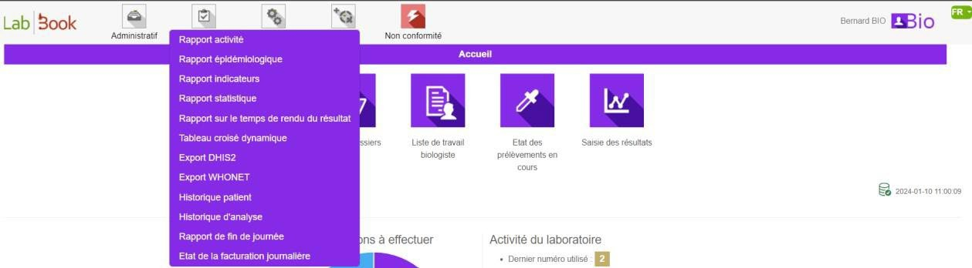

Relatório Epidemiológico
Este relatório apresenta uma série de indicadores. Pode encontrar os detalhes do relatório no separador Epidemiologia, com a doença, a natureza da amostra, o total recebido, o total de análises e os resultados.
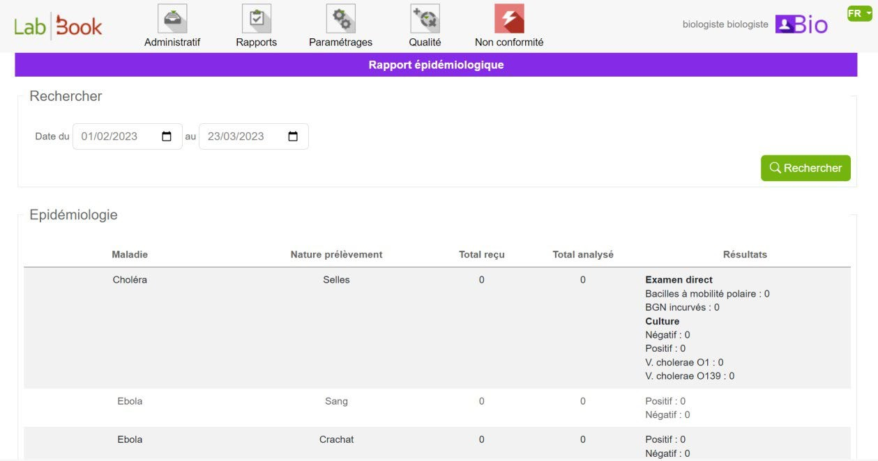

Também pode pesquisar um relatório específico indicando o intervalo de datas no separador «Pesquisar».

Relatório indicador
O relatório indicador permite personalizar os dados a serem exibidos sobre a doença, a natureza da amostra, o total recebido, o total de análises e os resultados. A configuração deste relatório é feita no menu «Configurações» e, em seguida, «Configuração do relatório de indicadores».
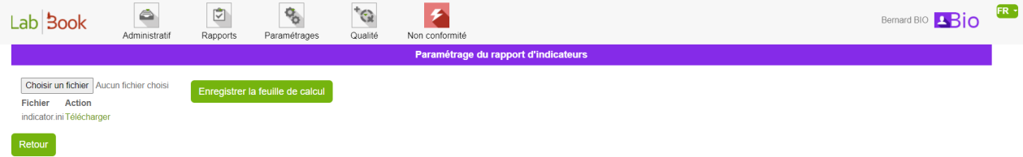

Para fazer a configuração, pode descarregar o modelo padrão e, em seguida, modificá-lo de acordo com as suas fórmulas e variáveis a serem exibidas; depois de configurar o novo ficheiro indicator.ini, adicione-o e aplique-o através do botão «Gravar a folha de cálculo».
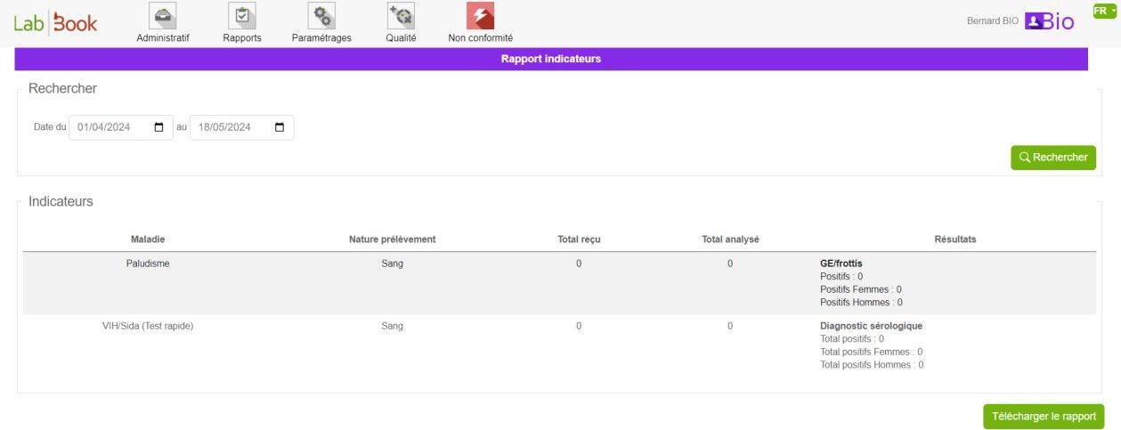

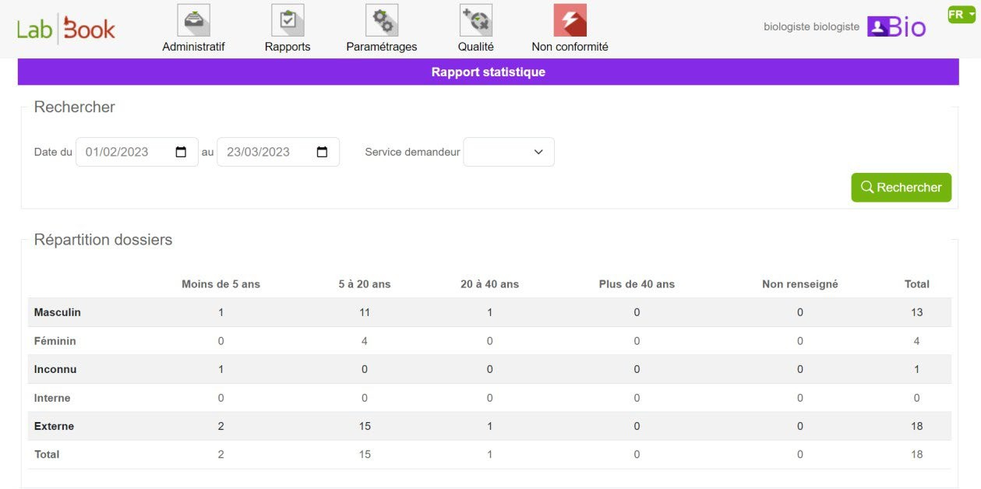
Relatório estatístico

Neste relatório, tem os dados relativos à distribuição dos registos por sexo, faixa etária e tipo de paciente.
É possível pesquisar os dados indicando a data e também pelo serviço solicitante para pacientes hospitalizados. A adição dos serviços solicitantes é feita
Você também tem os números estatísticos sobre os prescritores, os coletores e as coletas. E, no final, uma tabela que mostra o número de pacientes e análises por tipo (externos, hospitalizados e em observação).
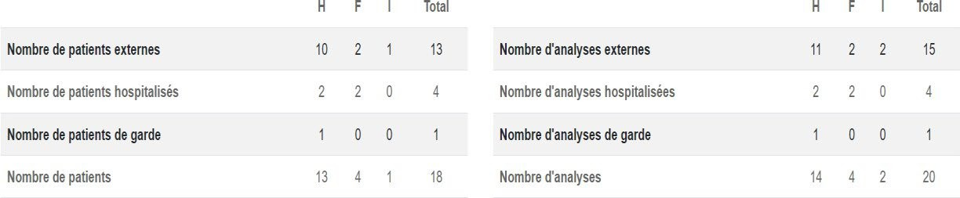

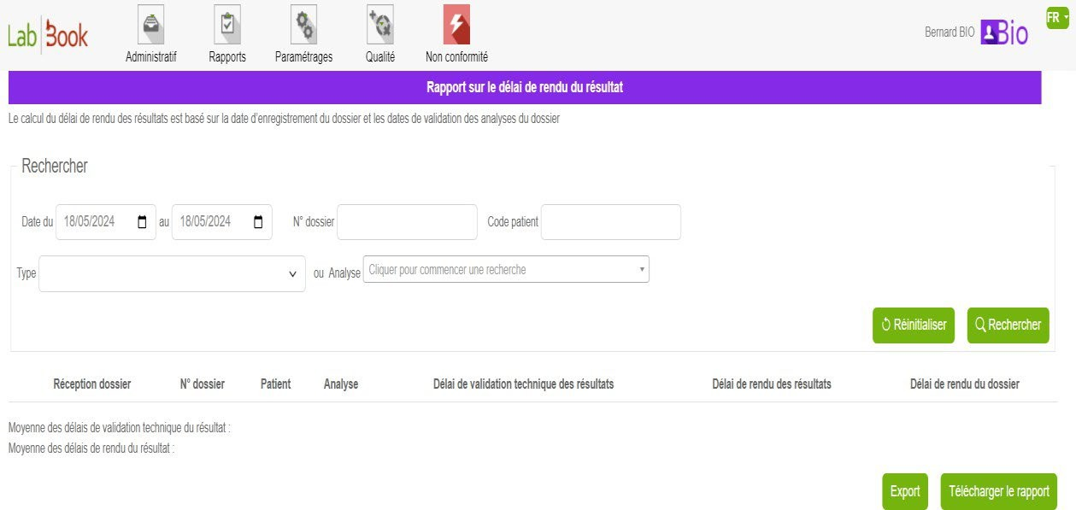
Relatório sobre o tempo de renderização do resultado

Neste relatório, você encontra informações sobre o tempo decorrido entre a data de registo e as datas de validação (técnica e biológica) do dossiê. Em seguida, você pode extrair os seus dados através dos botões «Exportar» e «Descarregar o relatório».

Histórico do paciente
Este relatório permite-lhe pesquisar um paciente e aceder ao seu histórico no software.
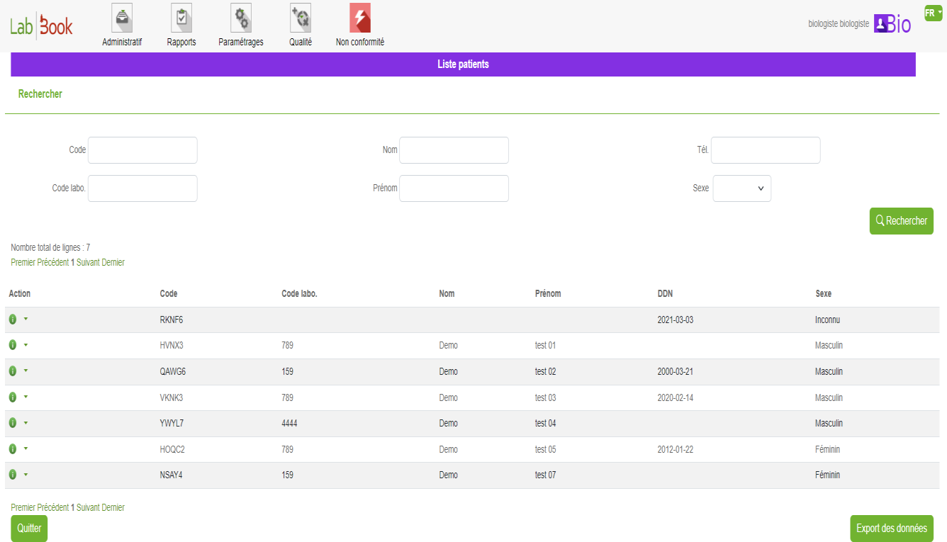

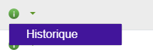
Pode pesquisar o paciente em questão pelo seu código (o código gerado pelo LabBook), pelo seu código de laboratório (o código interno do paciente no laboratório), pelo nome/apelido, pelo telefone e pelo sexo. Para aceder ao histórico, basta clicar na seta para baixo ao lado do ícone «i» na coluna Ação

. Em seguida, será direcionado para uma página que apresenta todas as análises realizadas pelo paciente e os resultados conhecidos.
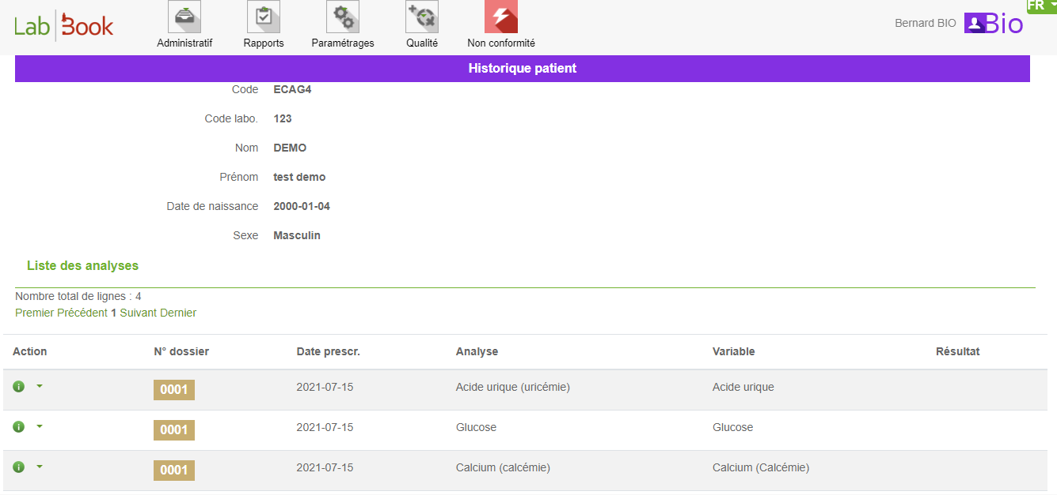

Relatório do final do dia
Por predefinição, este relatório apresenta, para o dia atual, o estado dos diferentes processos em curso.
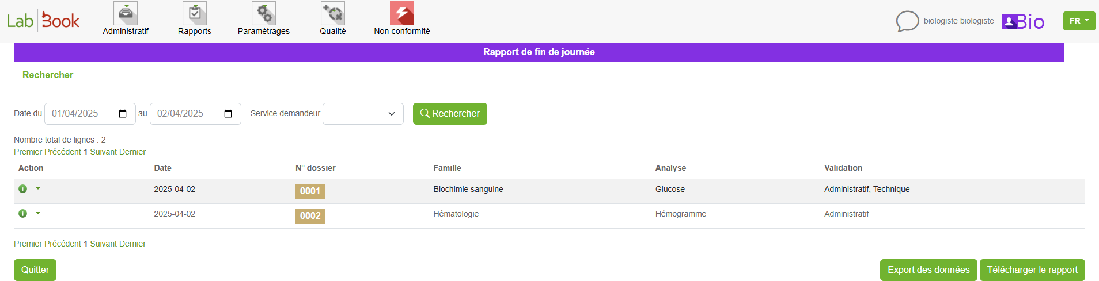

É possível alterar o filtro de datas para selecionar outro dia ou diretamente outro período. Também pode ordenar a sua pesquisa por «serviço solicitante».
Os botões «Exportar dados» e «Descarregar relatório» permitem obter o relatório em formato csv e pdf.

Estado diário da faturação
Este relatório permite visualizar o estado da faturação dos dossiers.
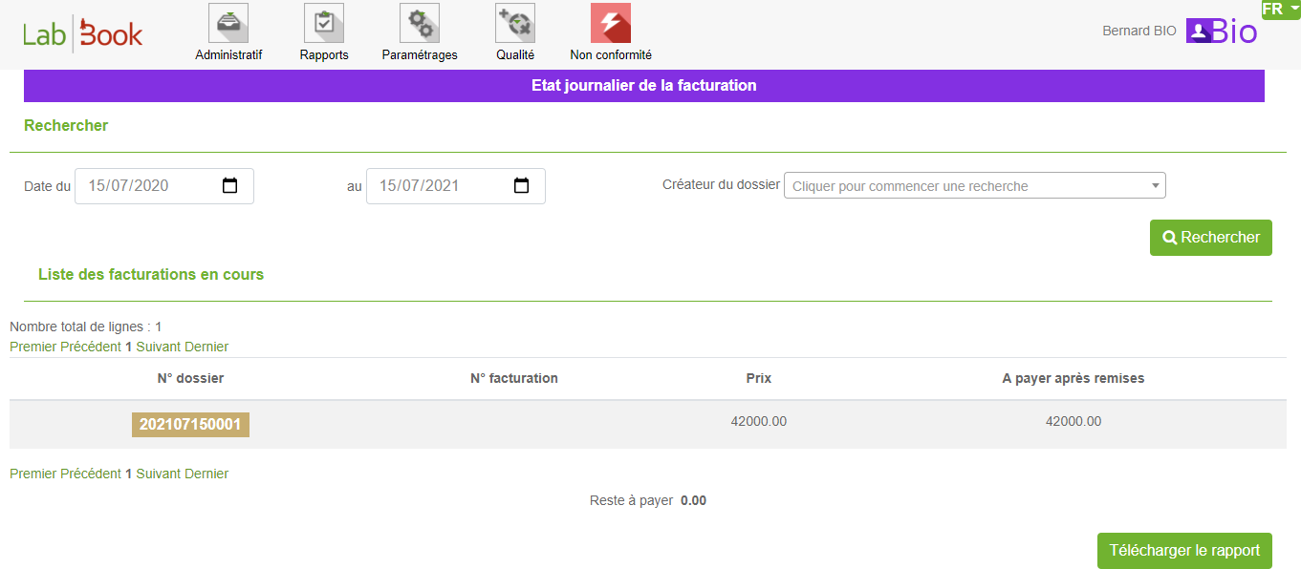

É possível modificar o filtro das datas, bem como restringir a um criador de ficheiro, a fim de reduzir a visualização por criador.
O valor restante a pagar é apresentado na parte inferior da lista.

Módulo Qualidade e Não Conformidade
Ao clicar no ícone , é possível declarar uma não conformidade para o pessoal autorizado.
O formulário que se abre permite descrever o tipo de não conformidade, o seu impacto no laboratório e as medidas implementadas para resolver essa não conformidade.
Para mais informações sobre estes dois módulos, consulte o manual sobre estas funcionalidades.

ANEXO: Rótulos correspondentes aos ID - Exportação de dados

ID/Código | Denominação
Sex (Sexo)
1 | Masculino
2 | Feminino
3 | Desconhecido
impacto no paciente (Impacto no paciente)
105 | Baixo
1055 | Importante
1057 | Grave
0 | Nenhum
Impacto_usuário (Impacto sobre o pessoal)
1053 | Baixo
1055 | Importante
1057 | Grave
0 | Nenhum
Título
260 | Senhor
261 | Senhora
262 | Senhorita
263 | Doutor
264 | Professor
Ctq_type_val (Tipo de controlo)
QN | Quantitativo
QL | Qualitativo
cte_conform (Resultado do controlo)
C | Conforme

N | Não conforme
U | Outro

